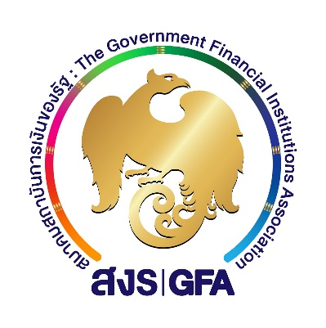

ข่าวประชาสัมพันธ์ สงร. เลขที่ 3/2567

วันที่ 26 เมษายน 2567

**สมาคมสถาบันการเงินของรัฐ ขานรับนโยบายรัฐบาล ประกาศลดดอกเบี้ยลง 0.25%**

**เพื่อช่วยเหลือลูกค้ารายย่อยและกลุ่มเปราะบาง**

ตามที่รัฐบาลโดยนายเศรษฐา ทวีสิน นายกรัฐมนตรีและรัฐมนตรีว่าการกระทรวงการคลัง มีนโยบายช่วยเหลือบรรเทาภาระของลูกค้ารายย่อย และกลุ่มเปราะบางที่เดือดร้อนได้รับผลกระทบจากภาวะเศรษฐกิจที่ยังไม่ฟื้นตัวเต็มที่ในขณะนี้นั้น

**นายวิทัย รัตนากร ผู้อำนวยการธนาคารออมสิน** ในฐานะประธานกรรมการสมาคมสถาบันการเงินของรัฐ เปิดเผยว่า ในการประชุมคณะกรรมการสมาคมฯ เมื่อวันที่ 25 เมษายน 2567 ที่ประชุมมีมติร่วมกันในการปรับลดอัตราดอกเบี้ยลง 0.25% เพื่อช่วยเหลือลูกค้ารายย่อยและกลุ่มเปราะบางตามนโยบายรัฐบาล โดยธนาคารออมสิน ธนาคารอาคารสงเคราะห์ ธนาคารพัฒนาวิสาหกิจขนาดกลางและขนาดย่อมแห่งประเทศไทย ธนาคารเพื่อการส่งออกและนำเข้าแห่งประเทศไทย และบรรษัทประกันสินเชื่ออุตสาหกรรมขนาดย่อม รวมถึงธนาคารอิสลามแห่งประเทศไทย ร่วมกันลดอัตราดอกเบี้ยอ้างอิงสำหรับลูกค้ารายย่อยทุกกลุ่มลง 0.25% อันได้แก่ อัตราดอกเบี้ยเงินกู้ลูกค้ารายย่อย (MRR – Minimum Retail Rate) อัตราดอกเบี้ยตามประกาศ (Prime Rate) และอัตรากำไรอ้างอิงสำหรับลูกค้ารายย่อยชั้นดี (SPRR – Standard Profit Rate for Prime Retail Customer) เริ่มมีผลตั้งแต่วันที่ 1 พฤษภาคม 2567 เป็นระยะเวลา 6 เดือน

ในขณะที่ธนาคารเพื่อการเกษตรและสหกรณ์การเกษตรร่วมลดอัตราดอกเบี้ยสำหรับลูกค้ากลุ่มเปราะบางลง 0.25% เป็นระยะเวลา 6 เดือนด้วยเช่นกัน เนื่องจากได้มีการพักชำระหนี้เกษตรกรไปแล้วก่อนหน้านี้

อนึ่ง สมาคมสถาบันการเงินของรัฐ และธนาคารสมาชิกฯ ตระหนักถึงภาระต้นทุนทางการเงินของประชาชนและสภาพเศรษฐกิจที่ยังไม่ฟื้นตัวในขณะนี้ โดยสมาคมฯ พร้อมสนับสนุนการขับเคลื่อนนโยบายรัฐบาลในการกระตุ้นเศรษฐกิจและมาตรการทางการเงินต่าง ๆ ที่จัดทำขึ้น เพื่อบรรเทาภาระและช่วยเสริมสภาพคล่องในครัวเรือน ซึ่งจะช่วยให้ประชาชนได้มีคุณภาพชีวิตที่ดีขึ้น

สมาคมสถาบันการเงินของรัฐ